“新安法知多少”网络知识竞赛操作指南之六

（地方企业-员工篇）

APP端-员工参赛流程 2
1、登录链工宝 APP 2
2、员工报名 2
3、员工参赛 4
（1）竞赛答题 4
（2）抽奖 4
（3）练功房 4
（4）竞赛排名 5
（5）修改参赛姓名 6
（6）修改参赛单位/部门 6
（7）切换参赛类型 7
PC端-员工参赛流程 8
1、参赛入口 8
2、账号登录 9
3、员工报名 9
4、员工参赛 10
（1）竞赛答题 10
（2）抽奖 （请前往链工宝APP参与抽奖） 10
（3）练功房 11
（4）竞赛排名 11

- APP端-员工参赛流程

1、登录链工宝APP
（1）请在手机应用市场搜索“链工宝”APP自行下载安装（安卓手机请在各品牌应用市场或应用宝下载,苹果手机请在APP store下载），或关注应急管理部宣教中心微信公众号、国家安全生产应急救援中心微信公众号扫描链工宝二维码下载。
（2）打开“链工宝”APP，可在登录界面选择“账号密码/短信/一键登录”任意一种方式进行登录。

2、员工报名
登录APP后，未报名用户在首页点击“热门活动—新安法知多少”活动图进入报名流程，地方企业员工报名。共4步：

第一步：选择参赛类型。请在报名窗口中点击“地方入口”进入。
第二步：选择参赛方式。请点击“地方企业”进入。
第三步：选择参赛角色。请点击“员工报名”进入。
第四步：填写信息提交。请准确填写信息，确认提交后即可报名成功，进入答题竞赛首页。注意：企业名称千万不要选错。

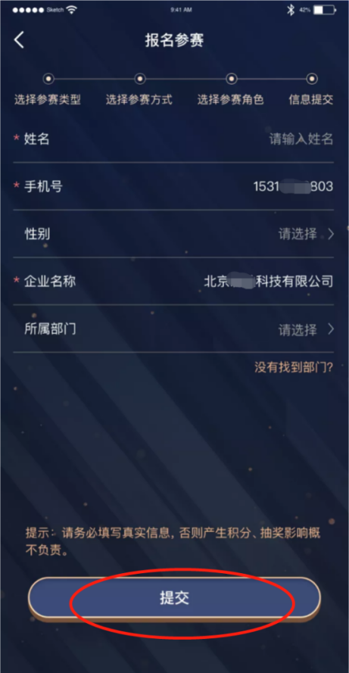
温馨提示：
若用户在链工宝平台已加入过企业，本活动上线后，用户在APP点击活动入口报名时，将弹出如下窗口，员工可直接选择以已有企业的身份参赛或者选择切换新的身份进行报名参赛。
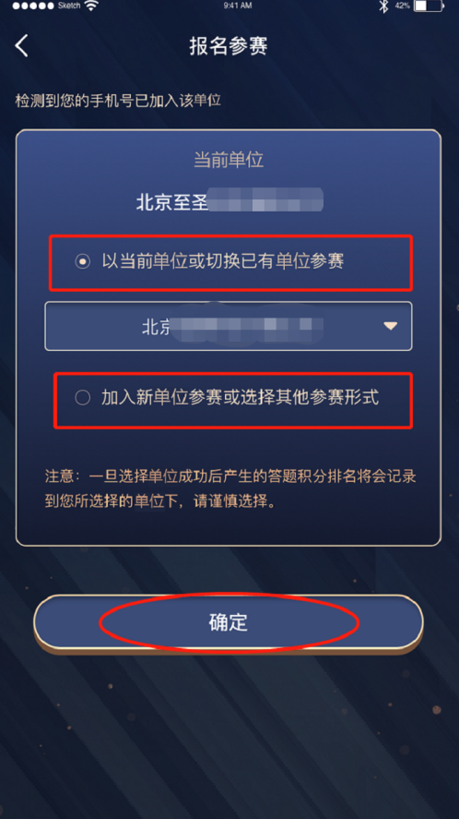

3、员工参赛
员工报名成功后，系统自动跳转至竞赛活动首页。

（1）竞赛答题
点击竞赛活动首页的“开始竞赛”按钮进入答题，每天仅可挑战一次。
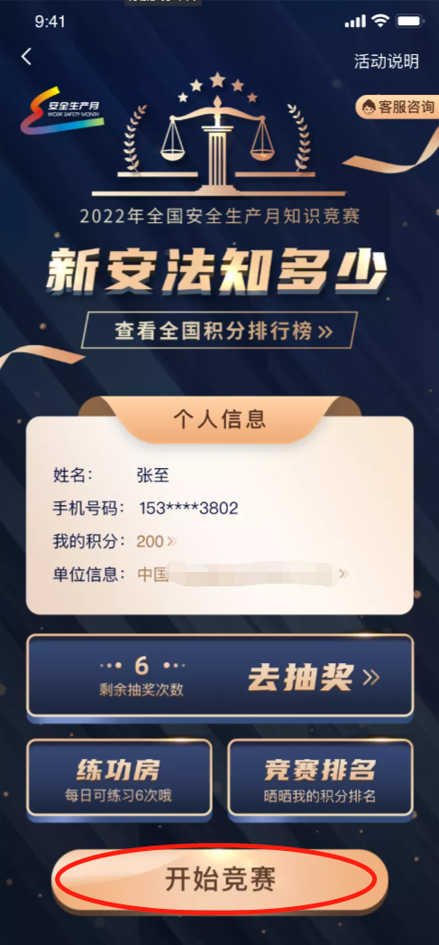

（2）抽奖
在竞赛活动首页，点击“去抽奖”按钮，进入抽奖界面操作。

（3）练功房
在竞赛活动首页点击“练功房”按钮，扫码关注“链工宝”微信公众号。活动期间可每日在练功房中进行练习提高竞赛答题的正确率。
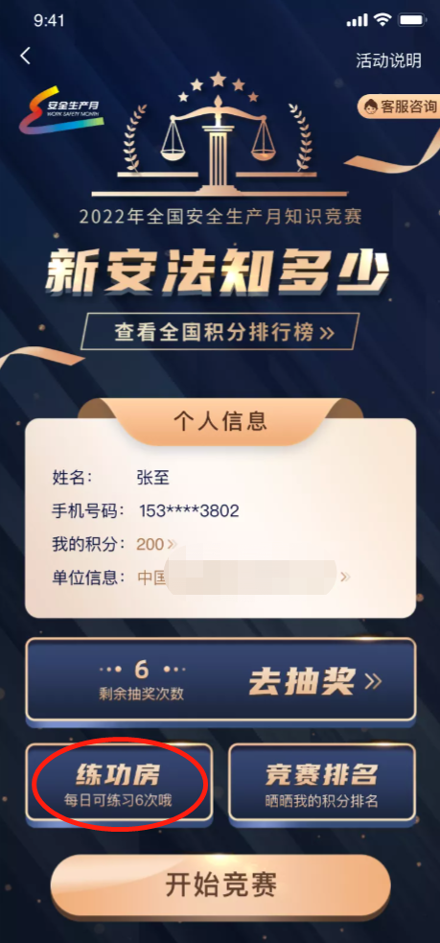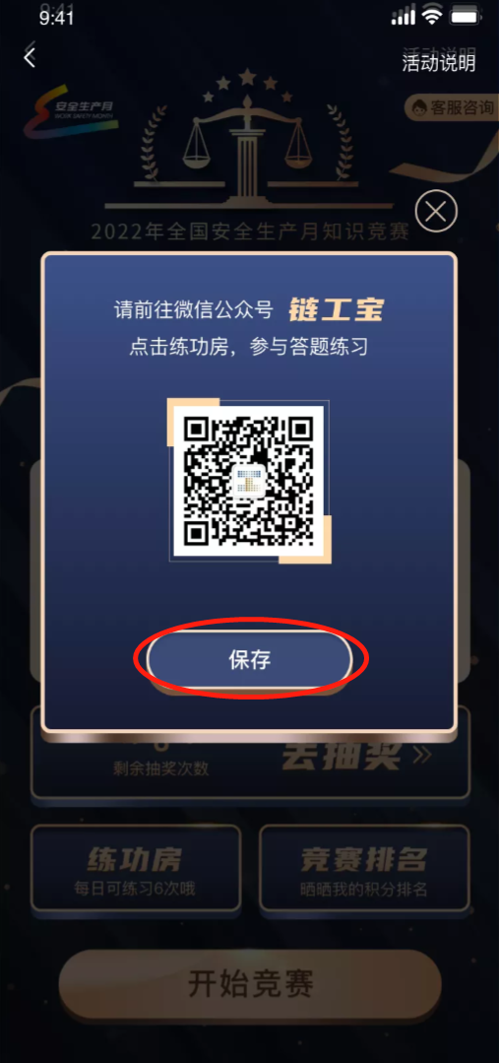
在链工宝公众号菜单栏选择“练功房”进入，每日最多练习6次。
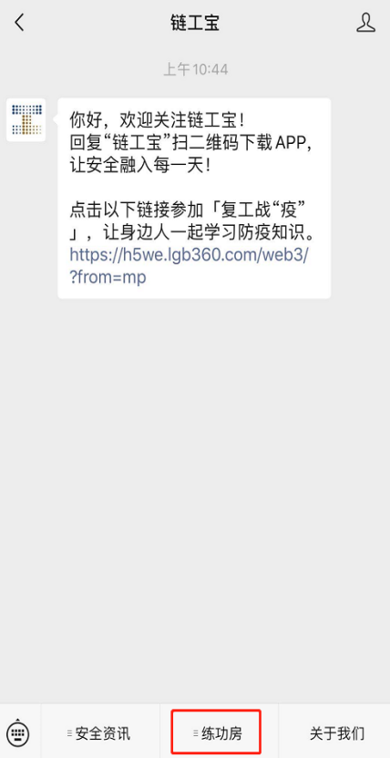

（4）竞赛排名
在活动首页点击“竞赛排名”按钮进入，可查看该用户累计积分的当日排名并分享，并支持切换日期查看往期排名，用户当日积分排名将在次日零点更新。

（5）修改参赛姓名
若用户在链工宝系统中未实名认证，可在竞赛活动首页点击“姓名”信息，在弹窗中直接修改，已实名用户不支持修改姓名。
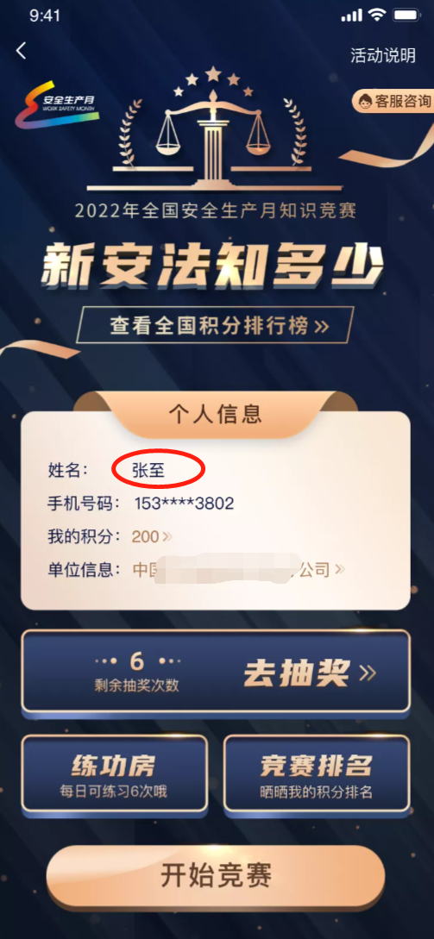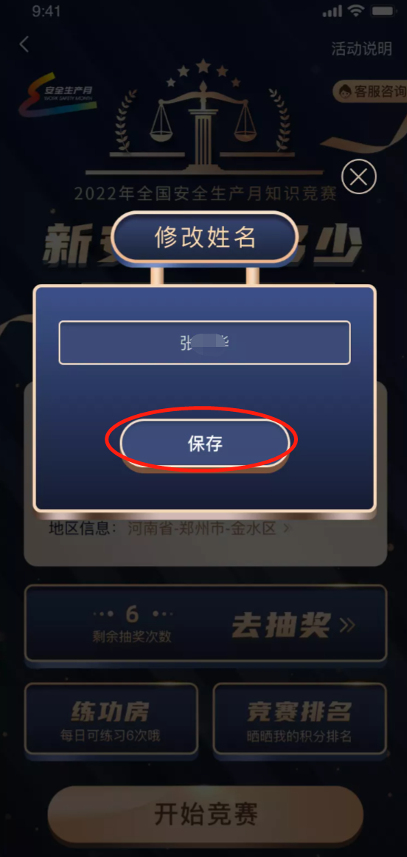

（6）修改参赛单位/部门
若用户需修改单位/部门，可在竞赛活动首页点击“单位信息”后弹出弹窗，选择“修改单位/部门”进入修改。
修改成功后用户积分不清零，本人在原单位/部门的积分将被带入切换后的单位/部门中进行排名，请谨慎修改。

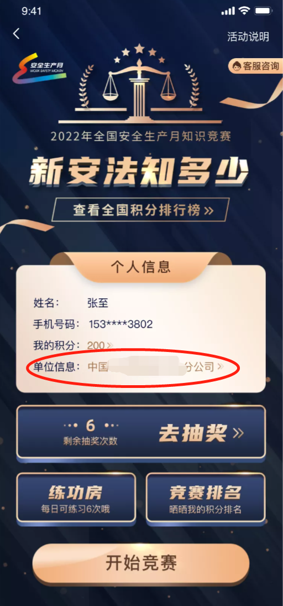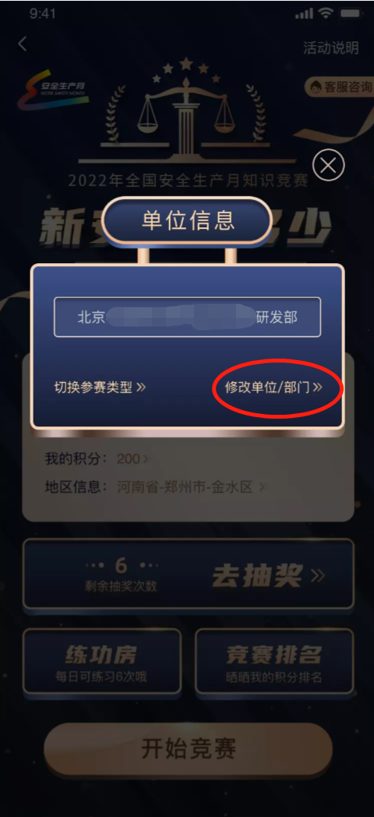
温馨提示：企业主要负责人若需修改单位，需由管理员在后台将本人“人员类型”设为员工后，方可在APP端切换单位；若需修改部门，管理员可在企业后台可直接为其修改。

（7）切换参赛类型
若用户参赛类型选择有误，可在竞赛活动首页点击“单位信息”，在弹窗中选择“切换参赛类型”进入修改。

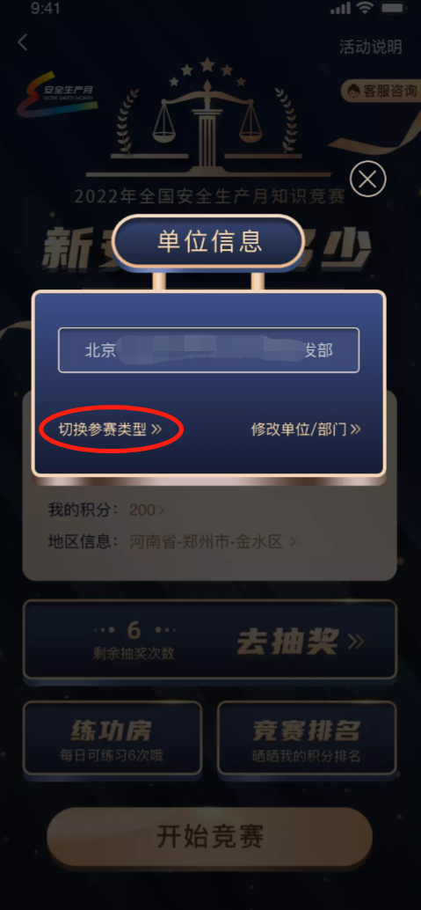

进入后用户将重走报名流程，可将当前“以地方企业员工参赛身份”切换为“以央企员工/政府单位员工/社会公众任意一种身份继续参赛”。
切换成功后该用户积分不清零，本人在原企业的积分将被带入切换后的单位/地区中，请谨慎修改。

（注：企业主要负责人若需切换参赛类型，需由企业管理员在后台将其设为普通员工后，方可在APP端进行切换。）

二、PC端-员工参赛流程

1、参赛入口
在浏览器中打开全国安全生产月官网，网址：www.anquanyue.org.cn。官网首页点击“2022年全国安全生产月知识竞赛-新安法知多少”活动图，进入pc端活动登录页面。
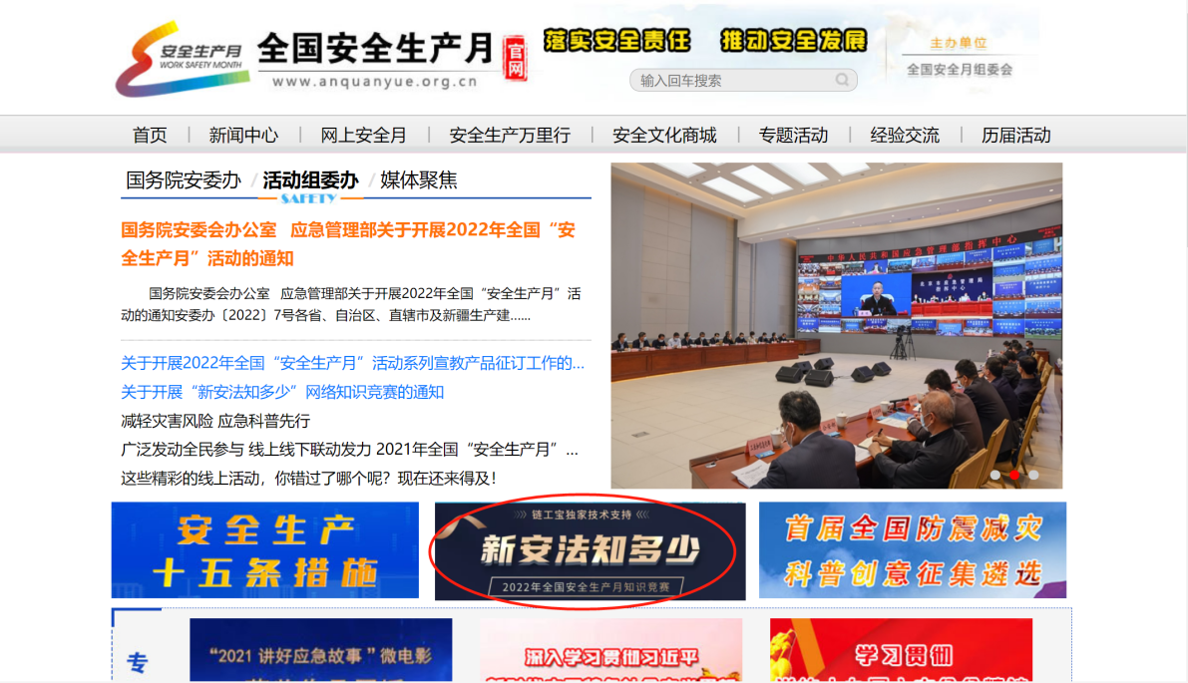（此图仅供参考，请以实际为准）

2、账号登录
（1）若用户已有链工宝账户，可直接输入手机号及密码登录。
（2）新用户请在登录页点击“注册”按钮注册个人账户。

3、员工报名
登录后进入活动首页，用户需先进行报名流程，共4步：
第一步：选择参赛类型。请选择“地方入口”后点击“下一步”进入。
第二步：选择参赛方式。请选择“地方企业”后点击“下一步”进入。
第三步：选择参赛角色。请选择“员工报名”后点击“下一步”进入。
第四步：填写信息提交。填写后点击“提交”按钮即可报名成功，进入答题竞赛首页。

温馨提示：
若员工在链工宝平台已加入过企业，在报名时将弹出窗口如下，员工可直接选择以已有企业的身份参赛或者切换新的身份进行报名参赛。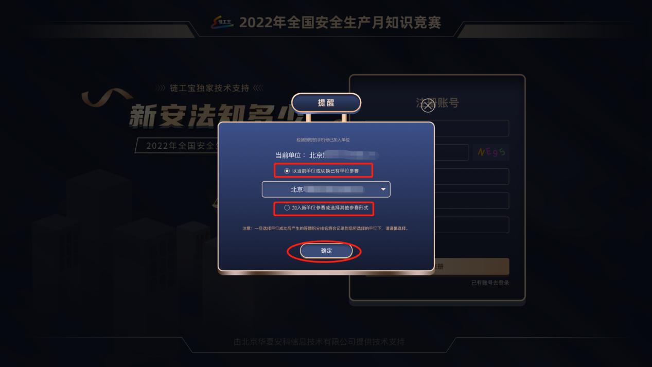

4、员工参赛

（1）竞赛答题
员工报名成功后，方可参加竞赛答题活动，每天一次挑战机会。点击活动首页的“挑战答题”即可参与答题。
用户答对后可继续挑战，答错或答题超时将挑战结束。
挑战结束后点击“查看答题结果”按钮，可查看本次答题战绩。

（2)抽奖
若需参与抽奖，在活动首页点击“下载APP”按钮，手机扫描二维码下载后，在APP端参与抽奖。
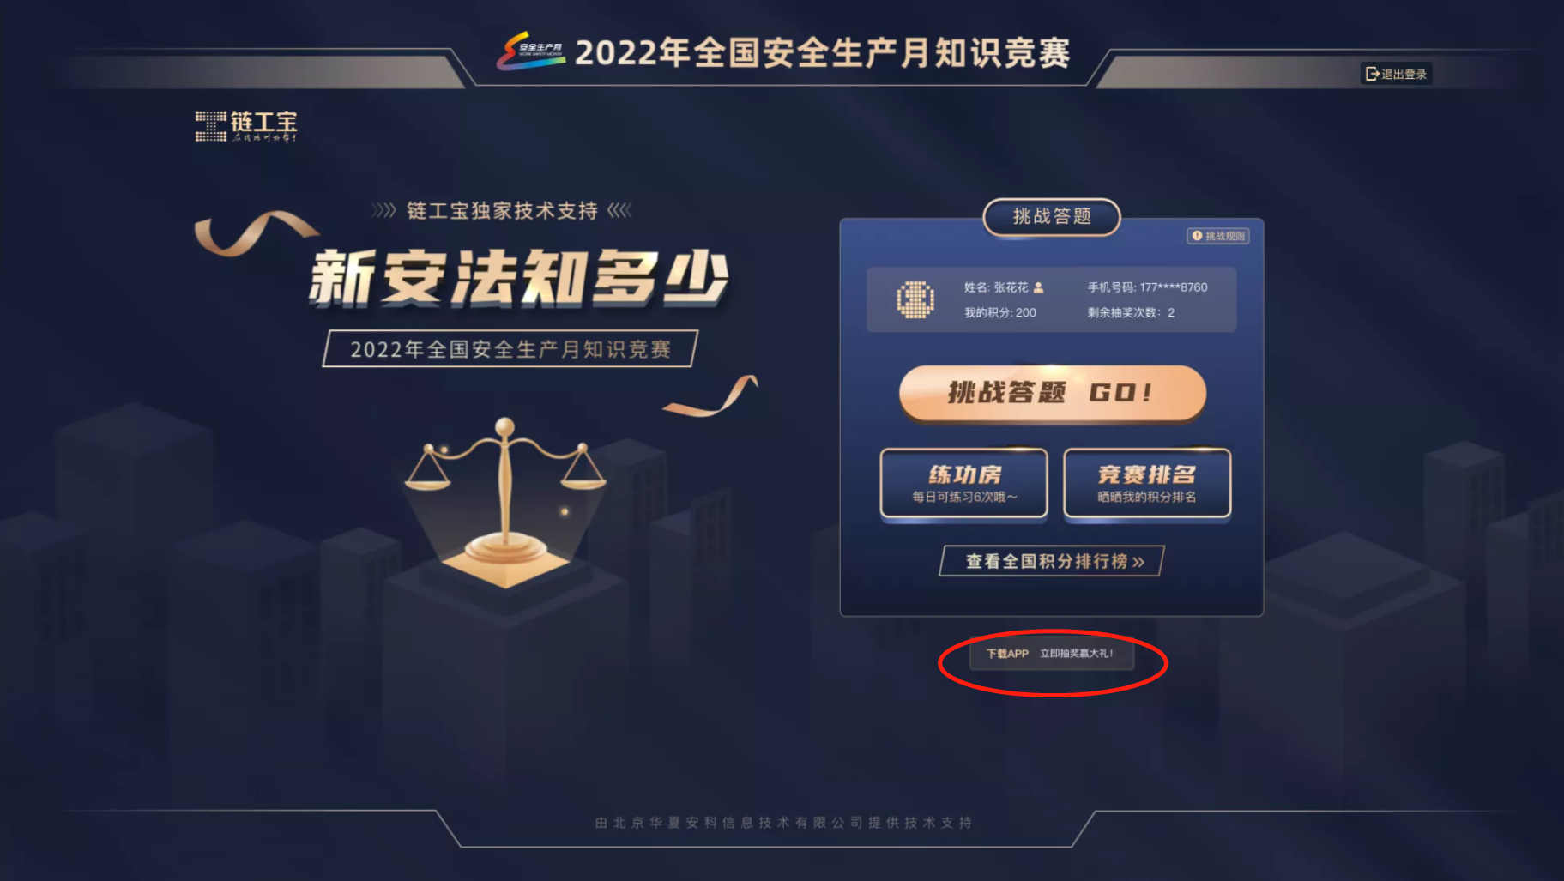

（3)练功房
在竞赛活动首页点击“练功房”按钮，在弹窗中扫码关注“链工宝”微信公众号。选择“练功房”进入练习。
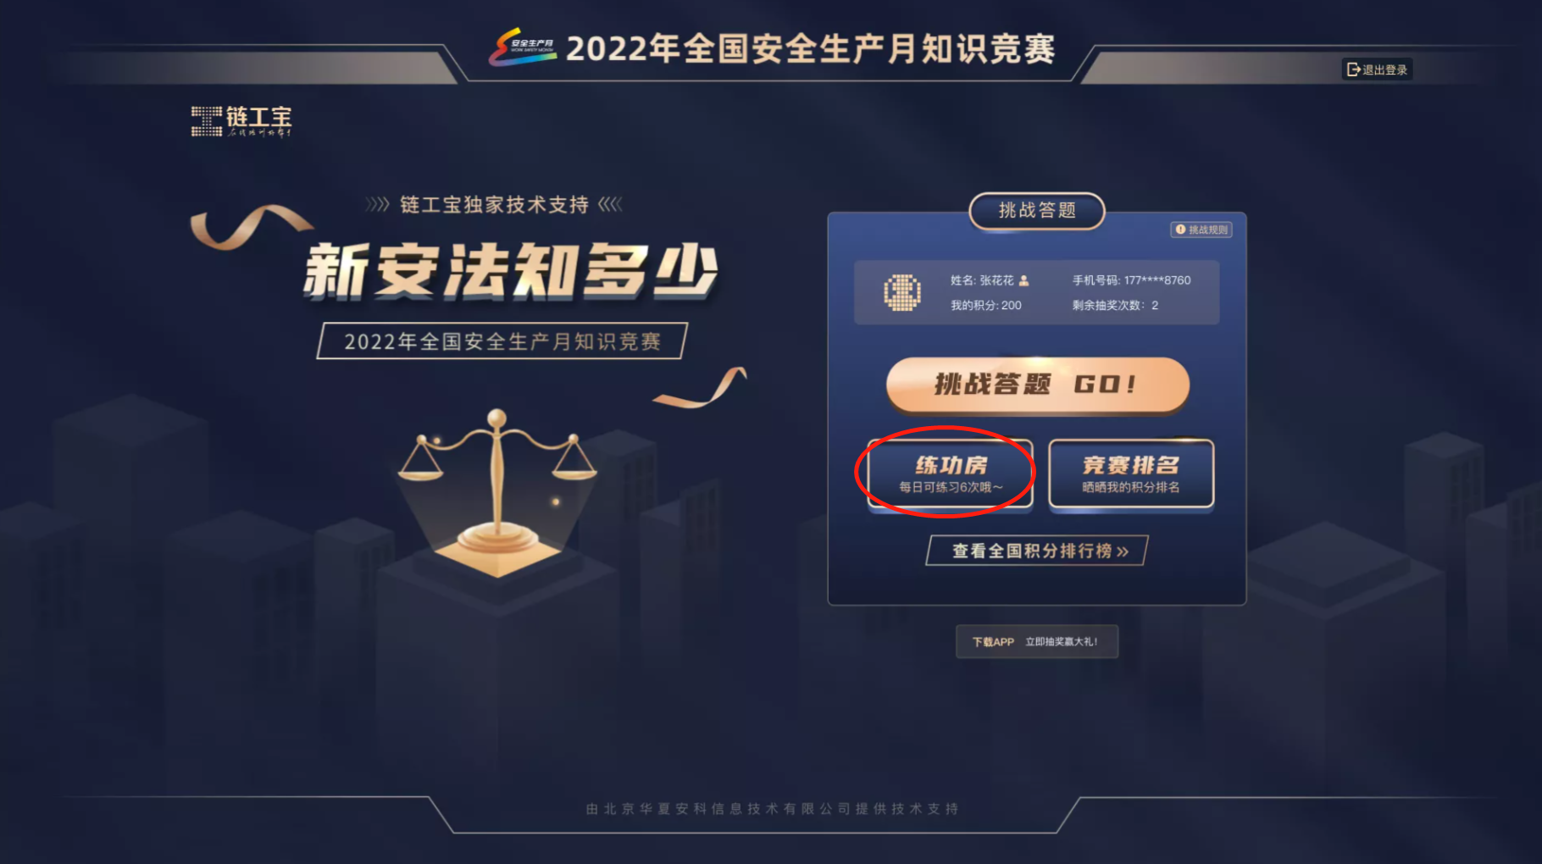

（4)竞赛排名
点击竞赛活动首页的“竞赛排名”按钮，可查看该用户累计所得积分的当日排名，并支持切换日期查看往期排名。

